DESCRIPTIF PLAFOND
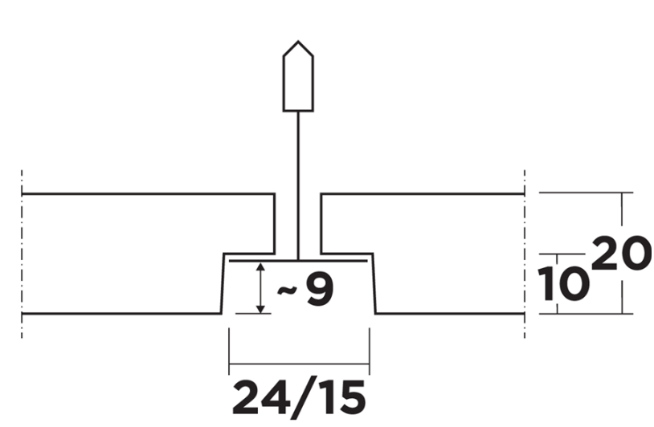

Marché Public

Plafond suspendu à bord type E

Le plafond sera constitué de panneaux à bord feuilluré (E), à ossature apparente, posés sur une ossature en acier galvanisé T24 ou T15, porteurs de 3,6m suspendus tous les 1,2m par des suspentes réglables, entretoises de 1,2m tous les 600 mm et entretoises de 0,6m.

Les panneaux seront composés d'une laine minérale de haute densité. La surface exposée sera traitée en voile décoratif en fibre de verre de couleur blanche, et la face cachée comprendra un voile de verre naturel.

Dimensions modulaires : elles seront de Choisissez un élément.

L’épaisseur des panneaux sera de 20mm.

Mise en œuvre : La pose des panneaux s’effectuera conformément aux prescriptions de la norme NF P 68 203 – DTU 58.1. Les dalles de rive pourront être coupées au cutter sans bruit ni poussière. Ils seront marqués au dos pour indiquer le sens de pose. Les panneaux seront facilement démontables.

Rendement lumineux : Blanc, 87% de réflexion lumineuse. L = 94% selon la norme ISO 11664-4. Brillance : Mate – Le niveau de brillance sera de 1,2 à un angle de 85° - selon la norme ISO 2813.

Absorption acoustique : Le plafond sera de classe d’absorption acoustique A, aura un coefficient αw = 1.00 et un coefficient d’absorption Alpha Sabine par octave de (hauteur du plénum hht= 200 mm):
PLAFOND SUPENDU BORD E | Ep | Hht | αp Coefficient d'absorption pratique |  |  |  |  |  | αw | Classe d’absorption acoustique
PLAFOND SUPENDU BORD E | mm | mm | 125 Hz | 250 Hz | 500 Hz | 1000 Hz | 2000 Hz | 4000 Hz | αw | Classe d’absorption acoustique
- | 20 | 200 | 0.55 | 0.90 | 0.90 | 0.90 | 1.00 | 1.00 | 1.00 | A

Les valeurs seront mesurées selon la norme EN ISO 354 et la classification sera selon la norme EN ISO 11654.

Réaction au Feu : les panneaux mis en œuvre auront le classement de réaction au feu Euroclass A2-s1,d0.

Stabilité mécanique : Les dalles devront rester 100% stable dans des environnements de classe C pouvant atteindre 95% d’humidité relative à une température de 30°C . Elles seront testées suivant la norme EN 13964 :2014, Annexe F.

Qualité de l’air intérieur et bien-être : Les dalles bénéficieront du niveau d’émission de substances volatiles dans l’air intérieur (Arrêté du 19 avril 2011), de classe A+ et seront certifiées EUCEB.

Circularité : Les dalles seront 100% recyclables et les rebuts de production seront majoritairement recyclés. Le contenu recyclé sera de 51%.

Empreinte environnementale : Pour les projets suivant les certifications LEED, BREEAM et HQE, l’analyse du cycle de vie des dalles sera réalisée suivant la norme EN 15804 et ISO 14025 et sera vérifiée par une tierce partie dans une FDES (Fiche de Déclaration Environnementale et Sanitaire) disponible sur la base de données INIES. L’empreinte environnementale du produit sera de 2,88 kg CO₂ eq/m² INIES

Entretien : La dalle pourra être époussetée à l’air comprimé ou dépoussiérée à l'aspirateur et / ou nettoyée avec une brosse légère.

